**ENSEMBLE**

**AVEC**

**IGNACE DE LOYOLA**

secteur nOTRE DAME DES ANGES-saint victor-jeanne d'arc – BORDEAUX

**SAMEDI 30 AVRIL – DIMANCHE 1ER MAI 2016**

ce livret appartient À :

**Programme général**

**1er jour : samedi 30 avril**

* 8h-12h : voyage vers Loyola
* 12h-15h : pique-nique, installation
* 15h-19h : visites, animation spirituelle
* 19h30 : dîner
* 20h30-22h : veillée, animation spirituelle

**2èmejour : dimanche 1er mai**

* 8h-10h : lever, petit-déjeuner, rangement, ménage
* 10h-11h : marche vers Olatz, animation spirituelle
* 11h-12h : célébration
* 12h15 : repas festif
* 13h15 : fête du jubilé de Claude
* 16 h : retour en bus ou en voiture
* 20h30 : arrivée à NDA

Prendre un temps pour soi, c’est comme entrer dans sa propre histoire

et ouvrir son cœur à soi-même pour soi-même.

C’est par exemple chercher un moment de sa vie et comprendre que c’est lui qui provoque de la joie ou au contraire de la tristesse dans son cœur.

Ignace de Loyola l’a raconté dans son histoire, une histoire que nous allons découvrir et vivre au fur et à mesure de ces deux jours.

A notre tour maintenant, en faisant confiance à notre cœur, à ce qu’ilnous dit… en sachant que nous sommes **accompagnés par Dieu** – de la même manière qu’il a accompagné Ignace de Loyola

**EN PETIT GROUPE : TEMPS 1**

1. **Un temps pour questionner :**

* Quelle est l’attitude de Jésus vis-à-vis de Simon ?
* ….*à voir*

1. **Commençons par choisir1 image qui traduit***à voir*

**une blessure présente encore dansson cœur :**

*j’ai dit du mal, ou parlé sans respect,*

*j’ai perdu l’amitié de quelqu’un,*

*j’ai été trop…. ou pas assez….*

*je sais que je devrai faire attention mais…*

**Gardez cette image pour tout à l’heure**

**Lire à voix haute :**

Le maniement des armes et les aventures galantes mobilisent toutes les énergies d’Íñígo. Il fait une belle carrière à la cour jusqu'au jour où, au siège de Pampelune, un boulet de canon français lui fracasse les jambes. Gravement atteint, aux portes de la mort, plusieurs fois opéré, Íñígo profite de sa convalescence pour lire ses romans de chevalerie préférés, puis, parce qu'il n'ya pas de bibliothèque, deux classiques de la spiritualité médiévale : La vie du Christ de Ludolphede Saxe († 1377) et La Légende dorée de Jacques de Voragine († 1298). Ces lectures et les réflexions qu'elles suscitent, amorcent un profond changement en lui.

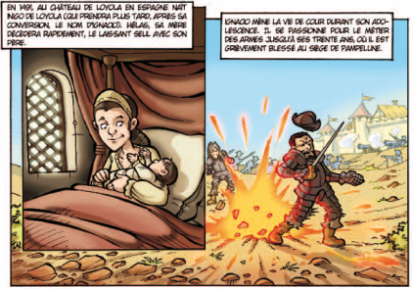

**Suite**: il aime regarder les mouvements qui se passent en lui : il voit une grande différence. Quand il voit cde que font François d'Assise et Saint Dominique, il a envie de faire comme eux et se plein de paix, de dynamisme et de joie. Quand il rêve d'épouser la fille du roi d'Espagne, il est tout excité, créatif, mais finalement il reste sec, triste, morose... souvenir, la vie à la cour lui suscite certes du plaisir instantané, mais furtif, le laissant par la suite morose, cafardeux, sans vraie joie profonde. Cette différence de sentiment intérieur le fait réfléchir. Il l'appellera le discernement et il va s'y entrainer pour pouvoir aider les autres à cet art du discernement. Il découvre ainsi l'art subtil du discernement spirituel, dans lequel il deviendra bientôt un maître incontesté.



**2. Regardez son image et laissez remonter en silence ce souvenir:**

Et moi, que me dit mon cœur ?

**Partage autour de quelques mots du récit:**

« Observateur attentif de ses sentiments, entrer en conflit,

Découvrirl’art subtil du discernement »*à voir*

**Lire à voix haute :** Un pharisien avait invité Jésus à manger avec lui. Jésus entra chez lui et prit place à table. Survint une femme de la ville, une pécheresse. Ayant appris que Jésus était attablé dans la maison du pharisien, elle avait apporté un flacon d’albâtre contenant un parfum.

Tout en pleurs, elle se tenait derrière lui, près de ses pieds, et elle se mit à mouiller de ses larmes les pieds de Jésus. Elle les essuyait avec ses cheveux, les couvrait de baisers et répandait sur eux le parfum.

En voyant cela, le pharisien qui avait invité Jésus se dit en lui-même : « Si cet homme était prophète, il saurait qui est cette femme qui le touche, et ce qu’elle est : une pécheresse. »

Jésus, prenant la parole, lui dit : « Simon, j’ai quelque chose à te dire. – Parle, Maître. » Jésus reprit : « Un créancier avait deux débiteurs ; le premier lui devait cinq cents pièces d’argent, l’autre cinquante. Comme ni l’un ni l’autre ne pouvait les lui rembourser, il en fit grâce à tous deux. Lequel des deux l’aimera davantage ? »

Simon répondit : « Je suppose que c’est celui à qui on a fait grâce de la plus grande dette. – Tu as raison », lui dit Jésus. Il se tourna vers la femme et dit à Simon : « Tu vois cette femme ? Je suis entré dans ta maison, et tu ne m’as pas versé de l’eau sur les pieds ; elle, elle les a mouillés de ses larmes et essuyés avec ses cheveux. Tu ne m’as pas embrassé ; elle, depuis qu’elle est entrée, n’a pas cessé d’embrasser mes pieds. Tu n’as pas fait d’onction sur ma tête ; elle, elle a répandu du parfum sur mes pieds. Voilà pourquoi je te le dis : ses péchés, ses nombreux péchés, sont pardonnés, puisqu’elle a montré beaucoup d’amour. Mais celui à qui on pardonne peu montre peu d’amour. »

Il dit alors à la femme : « Tes péchés sont pardonnés. »

Les convives se mirent à dire en eux-mêmes : « Qui est cet homme, qui va jusqu’à pardonner les péchés ? »

Jésus dit alors à la femme : « Ta foi t’a sauvée. Va en paix ! »

*Evangile selon st Luc, chapitre 7, versets 36 à 50*

**3. Un temps pour questionner le texte :** *à voir*

Centrons notre regard sur le personnage principal : un pharisien.

-que pense-t-il de la femme ?

- quel jugement porte-t-il sur Jésus ?

-à votre avis quels sont les sentiments qui agitent son cœur ?

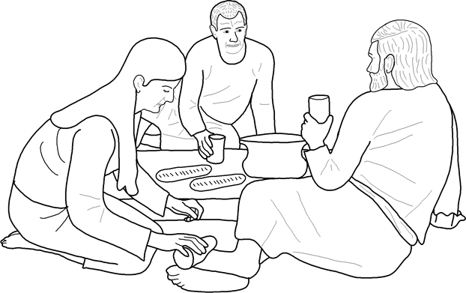

Béni soit la Parole de Dieu…….

Psaume ? …

*Parce que nous sommes bénis en lui : Nous sommes l’objet de son amour et de ses bienfaits. Dieu ne nous bénit pas particulièrement en faisant notre éloge mais plutôt en nous faisant du bien : Dieu nous bénit de bénédictions.*

**4. Un temps pour se réjouir :**

*La Parole de Dieu est bénie, je lui fais confiance, elle est là pour éclairer mon cœur et non le condamner parce que Dieu déverse son amour en moi…*

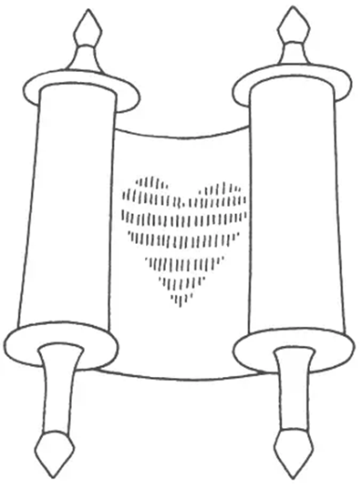

**Relisons encore à voix haute l’histoire du pharisien, de la femme et de Jésus :**

Donner des éléments de compréhension…

**EN PETIT GROUPE : TEMPS 2**

**1. Un temps ensemble pour questionner le texte :**

*- quelle est la réponse de Jésus au ressenti du pharisien ?*

*- que veut-il lui faire comprendre ?*

**2. Un temps de silence pour questionner son cœur, mon image est devant moi :**

Comme le pharisien je dialogue avec Jésus : qu’ai-je envie de lui dire pour que la joie soit dans mon cœur ?

**3. Ranger son image dans sa poche et choisir une phrase du texte « Aimer ».**



**Aimer**… non pas aider, mais aimer,non pas seulement donner, mais aussi recevoir.

**Aimer**… non pas asservir, mais servir, non pas posséder, mais respecter.

**Aimer**… non pas travailler à son compte, en solitaire, mais œuvrer avec d’autres, en solidaires.

**Aimer**…non pas céder sans discernement à toutes les impulsions de son « bon cœur », mais chercher le comportement le plus responsable, savoir dire « oui » et « non » quand il le faut.

**Aimer**… non pas tant éprouver de grandes émotions, aussi intenses qu’éphémères, que choisir de durer et goûter la fidélité, non pas seulement affaire de sentiments, mais aussi de volonté.

**Aimer**… non pas chercher l’exploit, la performance, mais donner du poids et sens à l’humble quotidien, non pas d’abord une action, mais une disponibilité de tout l’être.

**Aimer**… non pas avoir, savoir ou pouvoir, mais simplement aimer.

**Aimer maintenant**… non pas rêver du futur, mais accueillir l’instant présent, aimer maintenant tel que je suis et non tel que je rêve d’être.

**Aimer** comme Dieu… sans limite et sans arrière-pensée, sans regret ni amertume, sans jamais désespérer.

**M’aimer** moi-mêmesuffisamment pour que l’invitation qui m’est faite à aimer le prochain comme moi-même ait du sens…

**Aimer** ceux que Dieu me donne comme compagnons de route, bien mieux, pour frères…

**Aimer** Celui qui, tel un mendiant, frappe à la porte de mon cœur et de ma vie.

Ph. Louveau

Mon cœur est comme un bouquet de fleurs !

IL CHANGEAIT LA VIE

C'était un cordonnier, sans rien d'particulier

Dans un village dont le nom m'a échappé

Qui faisait des souliers si jolis, si légers

Que nos vies semblaient un peu moins lourdes à porter

Il y mettait du temps, du talent et du coeur

Ainsi passait sa vie au milieu de nos heures

Et loin des beaux discours, des grandes théories

A sa tâche chaque jour, on pouvait dire de lui

**Il changeait la vie…**

C'était un professeur, un simple professeur

Qui pensait que savoir était un grand trésor

Que tous les moins que rien n'avaient pour s'en sortir

Que l'école et le droit qu'a chacun de s'instruire

Il y mettait du temps, du talent et du coeur

Ainsi passait sa vie au milieu de nos heures

Et loin des beaux discours, des grandes théories

A sa tâche chaque jour, on pouvait dire de lui

**Il changeait la vie…**

C'était un p'tit bonhomme, rien qu'un tout p'tit bonhomme

Malhabile et rêveur, un peu loupé en somme

Se croyait inutile, banni des autres hommes

Il pleurait sur son saxophone

Il y mit tant de temps, de larmes et de douleur

Les rêves de sa vie, les prisons de son coeur

Et loin des beaux discours, des grandes théories

Inspiré jour après jour de son souffle et de ses cris

**Il changeait la vie…**

Jean-Jacques Goldman

**EN PETIT GROUPE : TEMPS 3**

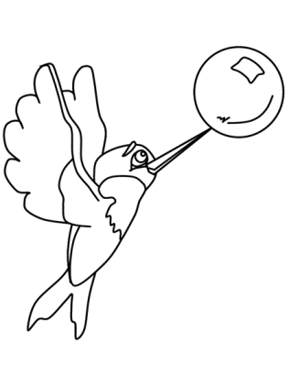

**3. Un temps pour questionner le texte :** *à voir*

Ignace a consacré sa vie à Dieu pour « aider les âmes »

Et moi, pour changer la vie – comme dans la chanson – que puis-je faire ?

OU bien comment puis-je "prendre ma part" pour que la vie soit plus harmonieuse comme le colibri ?

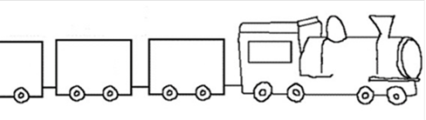

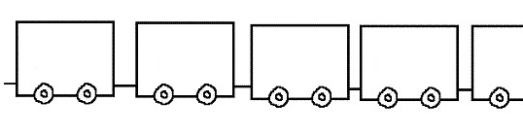

J’ECRIS OU JE DESSINE DANS LES WAGONS CE QUE JE PEUX FAIRE POUR

PRENDRE MA PART ET CHANGER LA VIE DE CEUX QUE J’AIME

LE CONTE DU COLIBRI

Cela se passe dans la forêt amazonienne ; Dans cette forêt, des arbres à perte de vue, mais en regardant mieux, on aperçoit un arbre plus grand, et plus haut que tous les autres. Les branches de cet arbre disent : « venez à moi, peuple des oiseaux ! Venez à moi, je vous accueille ! »

Et tout ce petit monde piaille, joue, discute, vit en harmonie. Mais un jour, arrive un grand malheur, l’arbre prend feu ; les oiseaux impuissants s’élèvent dans le ciel en contemplant leur arbre qui part en fumée.

A travers la fumée, ils distinguent un petit oiseau qui va à la rivière prendre une goutte d’eau dans son bec et la dépose sur l’arbre. Il va et vient, retourne inlassablement à la rivière, prend une goutte d’eau dans son bec et la dépose sur l’arbre.

Ce petit oiseau, c’est le colibri. Vous savez, ce petit oiseau multicolore, avec un long bec pour sucer le nectar des fleurs.

* Mais colibri, que fais-tu ? Viens ! Cela ne sert à rien, viens, rejoins-nous !
* Je fais ma part, je fais ma part, je fais ma part de travail pour éteindre le feu ! Et vous aussi, vous aussi, venez faire votre part, faire votre part ! Votre part de travail pour éteindre le feu !

Les oiseaux se regardent, perplexes. Et dans un même élan, ils s’élancent vers la rivière, prennent une goutte d’eau dans leur bec et la déposent sur l’arbre, et retournent et retournent encore à la rivière prendre une goutte d’eau dans leur bec et la déposer sur l’arbre.

Et ces millions de gouttes d’eau forment une pluie si fine et si dense, que le feu finit par s’éteindre.

Depuis ce jour, l’arbre reverdit, l’harmonie est revenue en son sein, et chacun a gardé en mémoire, qu’il doit faire sa part.

COLORIAGES